МИНИСТЕРСТВО ЦИФРОВОГО РАЗВИТИЯ, СВЯЗИ И МАССОВЫХ КОММУНИКАЦИЙ РОССИЙСКОЙ ФЕДЕРАЦИИ
Ордена Трудового Красного Знамени федеральное государственное бюджетное образовательное учреждение высшего образования
«Московский технический университет связи и информатики»
Кафедра «Системное программирование»

Отчет по лабораторной работе 13
по дисциплине
«Распределённые вычисления»

Выполнил: студент гр. БЭИ2202 Кулешов А. С.
Принял: старший преподаватель Соловьёв А.С.

Москва, 2026 г.
Оглавление
Введение 3
Ход решения 3
Результат 3
Выводы 8
Приложения 9

Введение
Цель работы – используя библиотеку Thrust выполнить редукции одномерного списка 32-битных float. Редукция должна вернуть сумму списка. Код должен уметь обрабатывать списки произвольного размера, но для краткости предположим, что входные данные помещаются в глобальную память GPU.

Ход решения
Использую предложенный шаблон кода и дополню его до рабочего кода. Полученный код можно увидеть в приложении 1.

Результат
Программа была запущена на тестовых данных, взятых из старых лабораторных работ.
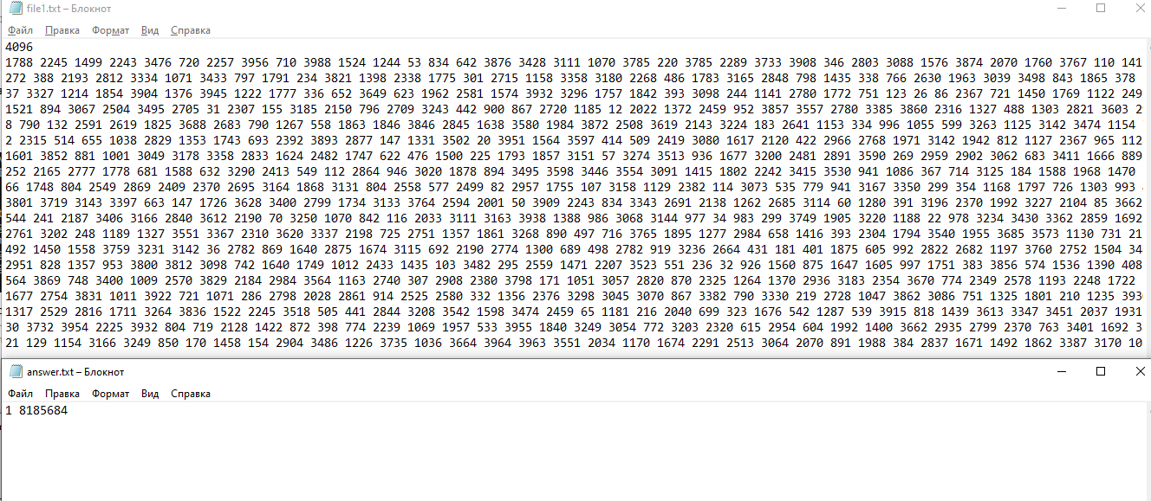
Рисунок 1 – Первый набор входных данных

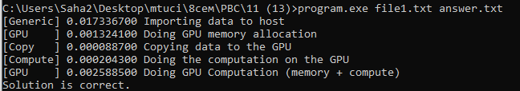
Рисунок 2 – Запуск программы
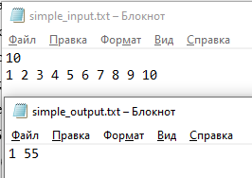
Рисунок 3 – Другой набор входных данных

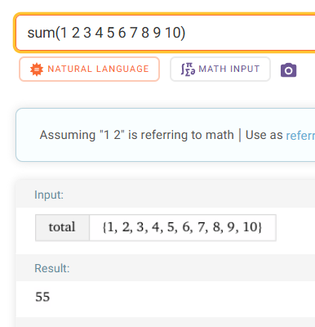
Рисунок 4 – Перепроверка с WolframAlpha

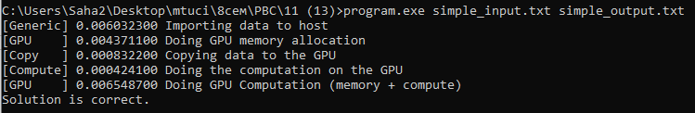
Рисунок 5 – Запуск

Изменим выходной файл, чтобы ещё раз убедится, что программа работает корректно.

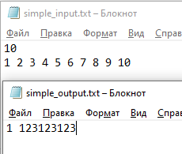
Рисунок 6 – Измененный набор данных

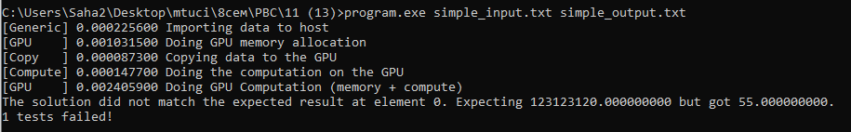
Рисунок 7 – Запуск

Ожидаемо программа сообщает об ошибке, ведь был изменён выходной файл, но не изменён входной. Сумма чисел с 1 по 10 равняется 55, что верно трактовал созданный код. Программа работает корректно.

Выводы
В ходе выполнения лабораторной работы была достигнута основная цель: использована библиотека Thrust для выполнения редукции одномерного списка 32-битных float. Редукция должна вернуть сумму списка. Программа была проверена на тестовых наборах данных.

Приложения

Приложение 1 – main.cu
/*
nvcc main.cu -o program.exe -std=c++17

program.exe simple_input.txt simple_output.txt
program.exe file1.txt answer.txt
*/

#include <thrust/device_vector.h>
#include <thrust/host_vector.h>
#include <thrust/reduce.h>
#include "wb.h"

int main(int argc, char *argv[]) {
wbArg_t args;
float *hostInput;
float hostOutput;
int inputLength;

args = wbArg_read(argc, argv); /* чтение аргументов программы */

// Импорт входных данных
wbTime_start(Generic, "Importing data to host");
hostInput = (float *)wbImport(wbArg_getInputFile(args, 0), &inputLength);
wbTime_stop(Generic, "Importing data to host");

wbTime_start(GPU, "Doing GPU Computation (memory + compute)");

// Объявление и выделение памяти для входного и выходного векторов на thrust
wbTime_start(GPU, "Doing GPU memory allocation");
//@@ Вставьте ваш код
thrust::device_vector<float> deviceInput(inputLength);
wbTime_stop(GPU, "Doing GPU memory allocation");

// Копирование на устройство
wbTime_start(Copy, "Copying data to the GPU");
//@@ Вставьте ваш код
thrust::copy(hostInput, hostInput + inputLength, deviceInput.begin());
wbTime_stop(Copy, "Copying data to the GPU");

// Выполните редукцию (суммирование)
wbTime_start(Compute, "Doing the computation on the GPU");
//@@ Вставьте ваш код
hostOutput = thrust::reduce(deviceInput.begin(), deviceInput.end(), 0.0f, thrust::plus<float>());
wbTime_stop(Compute, "Doing the computation on the GPU");
/////////////////////////////////////////////////////////

wbTime_stop(GPU, "Doing GPU Computation (memory + compute)");

wbSolution(args, &hostOutput, 1);

free(hostInput);
return 0;
}

